2018年春季学期校本课程网上选课地址

【高一】
1.网络地址：https://www.wjx.cn/jq/21161559.aspx
2.二维码：
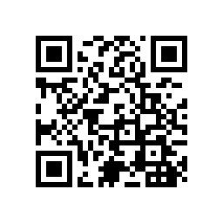

【高二】：
- 网络地址：https://www.wjx.cn/jq/21132235.aspx
- 二维码：
